智能纪要：02. 纵梦前程师训营第四期第一天（下午）泉州晋江 2026年1月18日
会议主题：02. 纵梦前程师训营第四期第一天（下午）泉州晋江
上传时间：1月18号（周日） 18:22 （GMT+08）

智能纪要由 AI 生成，可能不准确，请谨慎甄别后使用

总结
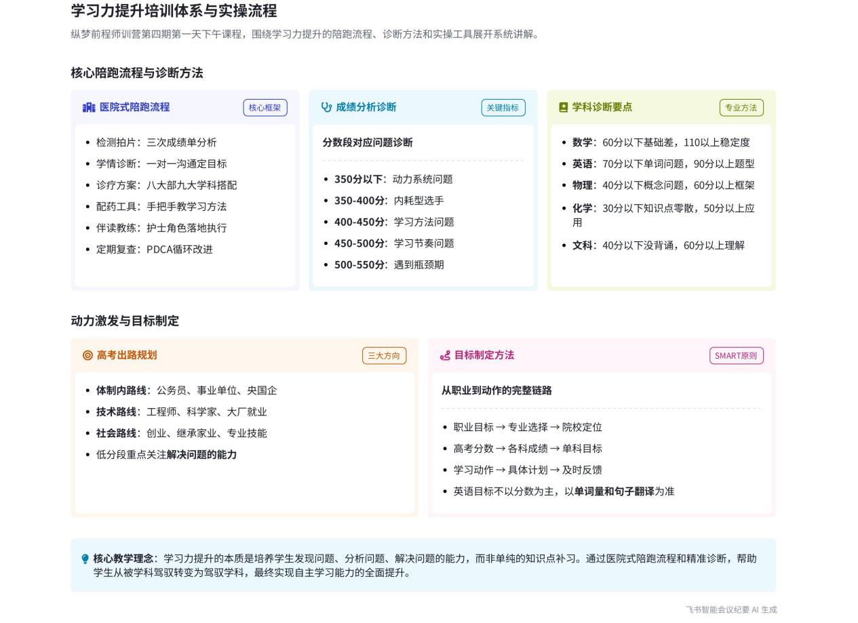
本次会议围绕学习力培训展开，涵盖了上午学习收获分享、学习力未来趋势、学生学情诊断、高考出路规划、学科分析与方案制定以及学习习惯培养等内容，旨在为各位老师提供全面的教学指导和实践方法，内容如下：
- 上午学习收获分享
- 刘老师分享
- 课程提升感悟：刘老师表示这是参加陈老师第二次课，对比上次录播课，此次课程提升明显。上次课程直播后听回放并做成课件，发现此次课程变化大，但办学的核心万变不离其宗，即发现问题、解决问题，具备此能力，无论是做教练还是学生，都能搞好学习。
- 学习关键词总结：刘老师总结了两个关键词，一是思考力，学习要看学生是否会思考、高强度用脑；二是学习力，具备此能力学习一般没问题。
- 潘老师分享
- 学习地点与氛围感受：潘老师来自福建，此次到郑州学习是跑到最远的地方。她发现北方的小伙伴更爱学习，南方在这方面还有待加强。
- 学习力相关经历与启发：今年三四月份在厦门遇到陈老师，对学习力产生兴趣。此次学习不仅是机构需求，也是作为母亲解决孩子学习问题的需要。陈老师提到的成长思维很重要，潘老师分享了《穷爸爸富爸爸》和《终身成长》两本书，认为书中观念能启发父母培养孩子解决问题的能力。
- 学生问题与思考：潘老师提到一个中专孩子不想学的问题，引发对这类学生教育的思考。她认为很多孩子不是不爱学，而是缺乏学习方法和动力。
- 学习力未来趋势
- 学习力的重要性
- 学生需求体现：说话人 1 认为学习力是未来的重要方向，孩子们在 12 年学习中，没有教育机构或学校教他们怎么学，而学习力能满足学生的这一需求。
- 与传统教育的区别：学习力强调让孩子自己成为学习的主导，把自己打造成高富帅，让知识点和成绩主动找自己，而不是像传统教育那样追着成绩跑。
- 课程逻辑与实操流程
- 课程整体框架：说话人 1 介绍此次课程按实操逻辑进行，早上讲理念部分用于销售谈单，后续按实操流程，包括会面准备、诊断、方案制定、陪跑等步骤。
- 实操流程详解：从学生信息收集开始，重点关注三次成绩单，通过成绩判断学生各科问题。如英语差的学生，不能只布置英语，要搭配理科内容；数学问题普遍，应先规划数学。
- 学生学情诊断
- 学情诊断的目的与方法
- 目的明确：学情诊断的目的包括动力激发、共同制定职业和高考目标、了解学生情况、诊断科目问题、做好学情报告以及明确服务方式。
- 方法借鉴中医：采用望闻问切的方法，望是观察学生状态，闻是通过成绩单了解成绩情况，问是沟通了解学习态度和家庭情况，切是测试了解成绩背后的思维。
- 目标制定的原则与方法
- 目标制定的重要性：目标制定要明确、可完成、可量化，像在大海中有灯塔指引，让学生有方向感。避免制定口号式目标，要从职业到专业到院校到录取分，再到当下成绩，再到各科成绩，再到单科成绩，再到单科动作进行规划。
- 目标制定的步骤：第一步完成目标地图，找到理想并倒推；第二步分解目标，找出差距；第三步细化成具体动作，符合 smart 原则，即具体、可衡量、可实现、有关联。
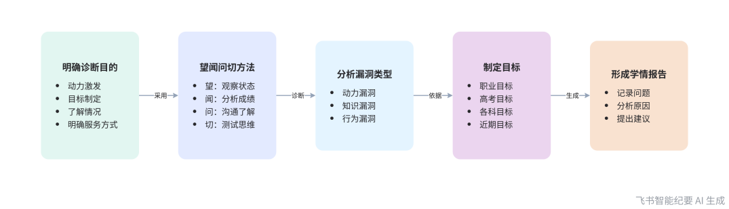
学生学情诊断流程
- 高考出路与规划
- 高考的主要出路  - 体制内方向：高考能为学生提供进体制内的机会，如提前批军校、警校、北京电子科技学院等，毕业后工作稳定。对于想从政的学生，可选择法学、财务管理等专业参加国考、省考。  - 大厂工作方向：高分段的本一以上重点本科学生有机会成为工程师、科学家，但对技术要求高，且很多央国企要求双九学历。  - 进社会方向：大部分低分段学生最终会进社会，可选择打工或创业。打工可学一门技术，创业需要具备发现问题、解决问题的能力。  - 志愿填报前置的意义  - 激发学习动力：提前为学生进行志愿填报规划，能让他们看到高考的多种可能性，激发学习动力。如说话人 1 为一个高二地理好的学生分析大气科学专业，学生表现出兴趣并愿意为目标努力。  - 以终为始的学习规划：从目标倒推学习，让学生明确学习方向，制定合理的学习计划。 | 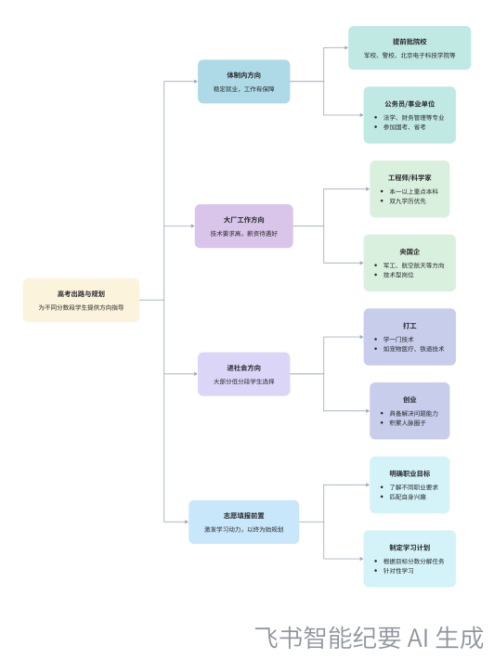  高考出路与规划
- 学科分析与方案制定
- 各学科分数段分析
- 语文：80 分以下有问题，可能是作文基本功不扎实或阅读能力问题；80 - 100 分提分性价比不高，可暂缓规划；100 分以上保持即可。语文学习方法核心是模仿，可采用富兰克林模仿法。  - 数学：60 分以下基础差，可能初中知识有漏洞；60 - 90 分基础题会做，中等题有思路但不稳定；90 - 110 分基础掌握好，关注中等题和压轴题；110 分以上可交给学科老师。  - 英语：70 分以下是单词问题；70 - 90 分是一词多义、句子翻译问题；90 分以上重视题型；110 分以上卡在作文和听力。英语提分靠毅力和重复，目标制定不要以分数为主。  - 物理：40 分以下概念基础知识掌握不牢；40 - 60 分缺乏框架；60 分以上模型总结不够；80 分以上问题不大。物理学习要注重概念推导，回归课本。  - 化学：30 分以下提分性价比高，掌握基础原始分能赋高分；30 - 50 分知识点零散；50 - 70 分不会综合应用；70 分以上突破细节难题。化学是文理结合学科，涉及大量背诵和实验。 | 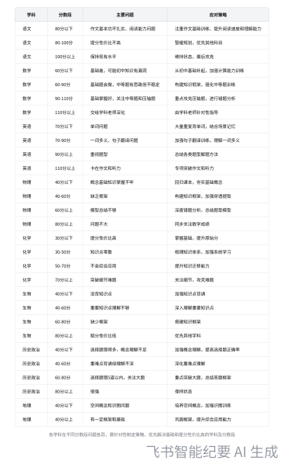  各学科分数段问题及应对策略分析
- 生物：40 分以下没背知识点；40 - 60 分重要知识点理解不够；60 - 80 分缺少框架；80 分以上赋分性价比低。生物学习要注重实验理解知识点。
- 历史政治：40 分以下选择题错得多，对概念理解不足；40 - 60 分重难点背诵但理解不深；60 - 80 分选择题错 5 道以内，关注大题；80 分以上很强。文科学习要通过大量例子构建知识体系。
- 地理：40 分以下核心是空间概念和识图；40 分以上有一定框架和基础。地理赋分能赋较高分数，提高性价比高。
- 方案制定的依据与方法
- 依据成绩分析：根据学生各科成绩和分数段，分析出薄弱科目和问题所在，如数学问题普遍，应先规划数学；英语差的学生要搭配理科内容。
- 个性化方案制定：针对每个学生的具体情况，制定个性化的提分方案，包括学习方法、时间安排、作业要求等。
- 学习习惯培养
- 自主学习习惯的重要性
- 成为学习主导：说话人 1 强调学生要学会自主学习，让自己成为学习的主人，而不是依赖老师。
- 与成绩提升的关系：通过培养自主学习习惯，能提高学生的学习能力和思维，从而提升成绩。
- 具体学习习惯的培养方法
- 预习习惯：预习的目的是发现问题，学生要认真预习，避免囫囵吞枣。
- 复习习惯：复习要注重效果，不能只是看一遍，要深入理解知识点。
- 错题分析习惯：各科都要做错题分析，找出问题所在，针对性解决。如语文错题分析比数学更有用，英语错题分析要关注单词、句子和语法问题。
- 后续工作计划
- 作业布置：要求学员将下午的内容梳理成框架，用自己的话总结成一段话或用视频方式拍出来，12 点之前发给 4 个肖老师或发到主群。
- 方案探讨：几位老师一起探讨学生的方案，为学生下一周的学习做好准备。
- 课程学习：提醒学员复习今天的内容，以便更好地理解明天的课程。明天早上 9 点开始课程，尽量不要迟到。
[该类型的内容暂不支持下载]

待办
- 给参会人员发送电子版的学生信息收集表，该表包含学生近三次的成绩、家庭情况、是否有经历过补习等信息
- 参会学生研究现代文的体裁以及高中常考的体裁，查看高考卷的所有题型
- 几个老师查看孩子的情况并一起讨论为其定制的方案
- 所有参会人员将下午的内容梳理成框架，用自己的话总结成一段话，或者用视频的方式拍出来，并在12点之前发送给4个肖老师或发送到主群里
[该类型的内容暂不支持下载]

智能章节
00:06 学习收获分享及陈老师课程学习力探讨
本章节会议先回顾上午陈老师分享，主持人抽取刘台杰、潘老师、张巧智等老师分享学习收获。刘老师对比两次课程，总结学习重点；潘老师谈及为孩子和业务学习，推荐相关书籍并提出学生厌学问题；张老师讲木桶原理，强调发挥孩子优势。最后主持人鼓励后续分享，将时间交给陈老师。
19:23 分享亲子关系金句并预告明天讲家庭教育
本章节说话人1分享了“你的孩子只是借助你来到这个世界，他并不属于你”这句话，称其出自外国诗人。他由此谈到家庭教育，认为很多父母因“孩子就得听自己的”这种思维导致亲子关系不好。他表示明天早上第一堂课会在生命动力板块详细拆解家庭教育背后的逻辑，还指出三天的家庭教育课易制造焦虑而非解决问题。
20:40 学习力是未来趋势，家长应减少过度管控
本章节说话人1认为学习力会成为未来趋势，因孩子太需要相关教育。指出家长存在把孩子往好班送的误区，应尊重客观规律。还提到学习陪跑有提分不了的学生，可从其他方向陪跑。以吕凯智为例，说明家长管太多会让孩子不自信、无财商，最后提及已有不少学习力机构兴起。
24:38 课程实操流程及学生学习陪跑逻辑讲解
本章节介绍下午及后续课程内容，称课程按实操逻辑展开，相比早上的理念部分会更枯燥。还阐述陪跑流程，将学习比作医院流程，包括测评、学情诊断、出方案、配工具、定期复查等。接着讲解具体流程框架，如报名填信息、多对多制定方案、有标准化手册等，最后点明整体逻辑是逐环节攻克养成习惯。
31:28 学生信息收集重点及成绩分析提分思路
本章节主要讲述学生信息收集与成绩分析。成单后收集近三次成绩单和填写VIP档案表，重点关注三次成绩。通过成绩单可推断学生各科学习问题，如英语差、主副科不均衡等。多数学生存在数学问题，规划时应先抓数学，因为它是多科基础且提分有成就感，还可通过抓草稿纸等减少丢分。
40:59 各分数段学生成绩分析及教学应对策略
本章节围绕成绩分析展开，介绍了不同分数段学生的特点及应对策略。350分以下关注动力系统，优先补数学和英语；350 - 400分关注动力，主攻一科；400 - 450分解决学习方法问题；450 - 500分引导建立学习节奏；500 - 550分按性价比找突破点；550分以上推志愿填报，高一高二成绩有水分需谨慎判断。
01:06:52 高中各学科分数段问题分析与学习建议
本章节主要围绕各学科不同分数段展开分析。语文、数学、英语等多科，不同分数对应不同知识掌握情况与问题，如语文80分以下有基础问题，数学60分以下可能初中基础差等。还提及各科学习方法、提分性价比及赋分情况，目的是通过成绩判断学生状况，为后续学情诊断做准备。
01:58:27 学情诊断方法、目的及高考出路分析
本章节围绕学情诊断展开，会面之前通过成绩单判断孩子问题，会面后进行一对一沟通，目的包括动力激发、制定目标、诊断问题等。诊断采用望闻问切，判断孩子能力7层塔问题，分析不想学、不会学、没体系漏洞。还分析高考出路，强调学习能力重要性，引导孩子明确学习意义，接纳孩子错误。
02:50:23 高考志愿填报及学习目标制定方法分享
本章节围绕高考志愿填报及学习目标制定展开。先以高二学生为例说明志愿填报前置的意义，强调提前规划的重要性。接着阐述目标制定流程，从职业到专业、院校、分数等。还指出目标设定要遵循SMART原则，是可量化、可落地的动作，要细化到每个阶段，让孩子有及时反馈，有切实可行的计划。
03:03:33 各学科学情诊断方法及英语学习要点分享
本章节围绕学情诊断展开，阐述其目的是明确总分和各科成绩目标、确定提分科目。介绍知识和行为两大系统诊断方法，以语文、数理化生、政史地、英语为例，说明各学科具体诊断内容，如语文概念理解、数理化计算能力、英语单词记忆等，还提及根据诊断结果制定方案及学习建议。
04:05:44 明确学习模式为自学，强调思维学习与配合度
本章节说话人1强调后续动作同频，告知9大学科按PPT操作即可。明确这里不是补习班，若只想听课或被爸妈逼来可退费离开。强调以自学为主，老师负责学习动作和思维引导，学员要学思维而非知识点，教练会手把手教预习、穿透、审题等，学员需想学且行动，最后询问学员意愿。
04:07:27 学习陪跑指导、信任建立与方案探讨安排
本章节说话人1表示会手把手教学，先从穿透步骤开始，后续还有其他动作。强调教练是孩子坚强后盾，有问题可随时联系，还会给孩子电话号码提供力量支持。提醒陪跑中要以教练任务为主，因其是一对一方案，比学校“大锅饭”任务更有帮助。最后称老师会探讨方案，让孩子下一周再来。
04:09:27 布置作业，12点前发文字或视频版给老师或群里
本章节说话人1布置作业，强调用输出倒逼输入。因下午内容较多，要求梳理成框架，用自己的话总结成一段话，也可用视频呈现。指出写和讲不同，讲出来更有助于吸收。作业需在12点前完成，可发文字版或视频版，可发给4个肖老师，也能发到群里。
04:10:04 学生动力不足原因及动力激发公式解读
本章节主要探讨压力与动力的关系，指出压力不能产生动力，过大压力会消耗心力、使动力消失。分析了学生压力来源，包括未知恐惧、无力感和社交系统影响。提出动力激发公式，即动力大于压力且大于0，还推导得出公式2，包括清晰目标、可达成计划和提升自我效能感，强调发现问题比解决问题更重要，提及明天将拆解家庭教育底层逻辑。
04:17:49 学习力谈单技巧、案例及学习变现逻辑
本章节说话人1总结今日会议内容，早上教谈单、讲学习力，下午教通过成绩判断孩子问题及一对一诊断，目的有动力激发、学情诊断等。强调谈单应多谈未来，避免陷入自证陷阱。还分享谈单话术和成功案例，表明学习力是底层逻辑，学习本质是吸收知识后变现。并建议听预习课第一节课。
04:31:48 分享学习方法及课程收获并布置作业
本章节说话人1分享学习方式，倡导学会学习、解决问题，利用抖音等工具探索事物本质。建议听其课掌握框架和运营流程，细节靠网络搜索填充。还提到自己碎片化学习，让抖音定位成高中生获取学习方法。强调输出是好的复习方式，称此次授课自己收获大，能优化服务流程，最后提醒交作业，明早9点上课。
[该类型的内容暂不支持下载]

关键决策
本次会议为分享类会议，无关键决策。会议关键内容总结如下：
- 学习力陪跑的核心定位：陈老师（说话人1）提出学习陪跑本质是“教育如行医，因材施教就是对症下药”，教练角色是“手电筒”（引导方向而非包办解决），区别于补习班“背学生过河”的模式，聚焦学生自主学习能力培养。
- 学情诊断的实操方法：通过“望闻问切”四步了解学生状态（望：观察精神状态；闻：分析近三次成绩单；问：沟通学习动力与习惯；切：测试知识掌握情况），从动力、知识、行为三大系统诊断问题。
- 分数段学生的差异化策略：陈老师（说话人1）分析不同分数段学生特点：350分以下动力系统薄弱；350-400分内耗迷茫；400-500分缺乏方法但易激发；500分以上需突破瓶颈，强调针对不同分数段制定精准方案。
- 学科学习的关键思路：数学重基础计算与错题分析；英语重单词场景记忆与句子翻译；文科重概念理解与材料分析，提出“用理科思维学文科、用文科思维学理科”的跨界学习法。
[该类型的内容暂不支持下载]

金句时刻
「陈老师（说话人1）分享家庭教育理念时引用诗句“你的孩子只是借助你来到了这个世界，他并不属于你”，指出很多父母因“我是你爸妈你就得听”的占有欲思维导致亲子关系紧张，强调放下控制欲是改善亲子关系的关键。」
—— 说话人 1，该句直击家庭教育核心痛点，引用诗句增强情感共鸣，引发对亲子关系本质的深度思考。

「陈老师（说话人1）将学习陪跑类比为中医（治本但见效慢，注重底层能力培养），补习班类比为西医（治标见效快，注重知识灌输），强调陪跑虽慢却能真正让学生掌握自主学习能力，而补习班仅解决表面问题。」
—— 说话人 1，用中医西医的经典类比清晰区分两种教育模式的本质差异，让听众快速理解学习力陪跑的长期价值。

「陈老师（说话人1）提出给学生布置任务的核心原则：“是他能做到什么，而不是他应该做什么”，避免因任务超出能力范围导致学生产生挫败感与厌学情绪。」
—— 说话人 1，该观点打破传统任务布置的思维定式，聚焦学生实际能力边界，对提升学习动力具有直接指导意义。
[该类型的内容暂不支持下载]

相关链接
- 妙记：02. 纵梦前程师训营第四期第一天（下午）泉州晋江
- 文字记录
- 02. 纵梦前程师训营第四期第一天（下午）泉州晋江 2026年1月18日

